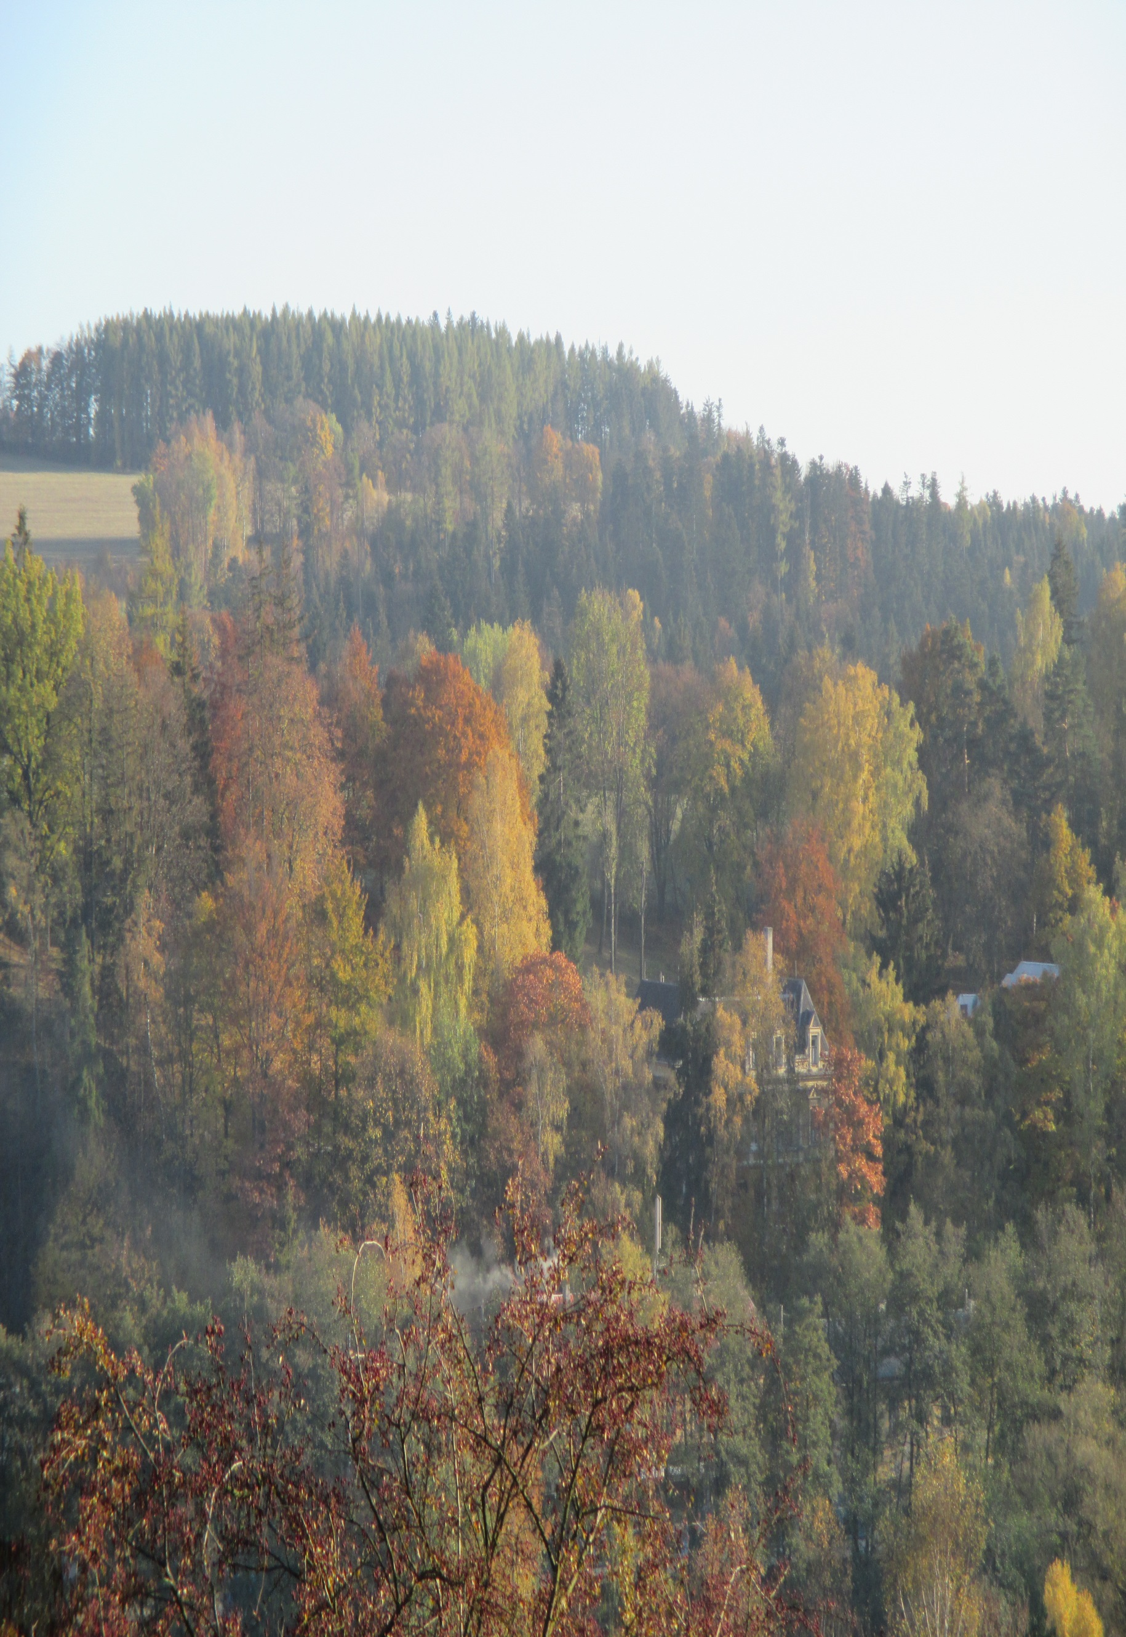
Obecní akce na rok 2016

13. 2. Obecní ples
6. 3. Dětský karneval
30. 4. Pálení čarodějnic, stavění máje
13. 5. Setkání spolužáků ZDŠ
28. 5. Kácení máje
2. 7. Dětský den
23. 7. Karaoke diskotéka
27. 8. Country večer
8. 10. Posezení seniorů
17. 11. Lampionový průvod
3. 12. Mikulášská nadílka
31. 12. Silvestrovský ohňostroj

